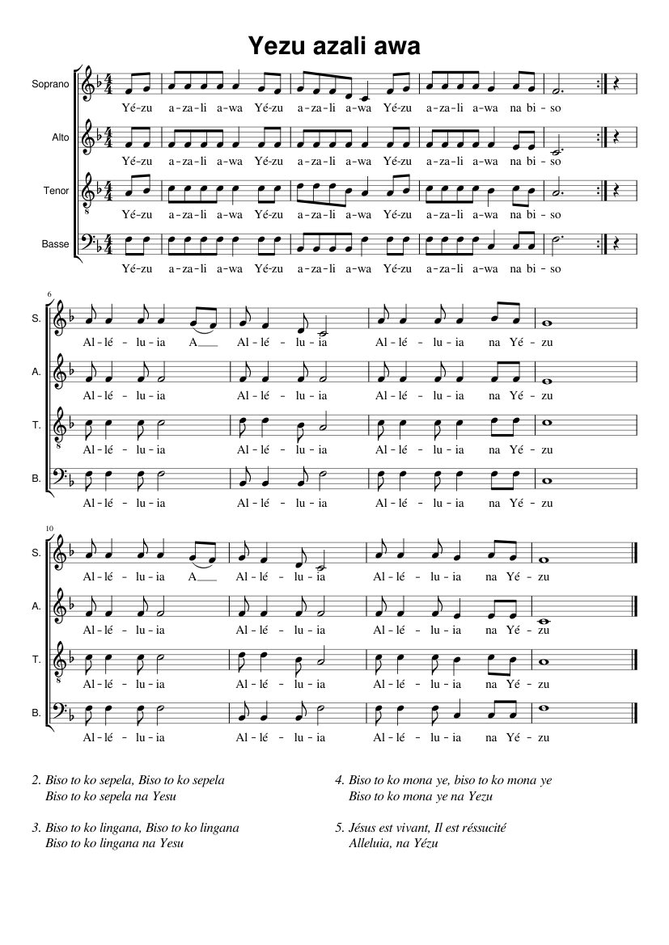
1. Jésus Christ est parmi nous
2. Réjouissons-nous avec Jésus
3. Aimons-nous dans le Christ
4. Nous le verrons au ciel

